МБДОУ ДЕТСКИЙ САД КОМБИНИРОВАННОГО ВИДА №43

Воспитатели:
Дедюхина Л. Ю. Лякс Е.Д.

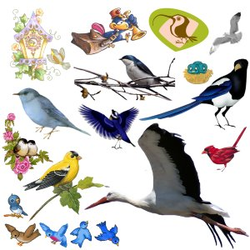

ТЕМА: «ПТИЦЫ - ПЕРНАТЫЕ ДРУЗЬЯ»

Вид проекта: познавательный.
Срок реализации: краткосрочный.
Актуальность: Без приближения детей к природе и широкого использования её в образовательно-воспитательной образовательной работе детского сада нельзя решать задачи всестороннего развития дошкольников. Систематизируя знания о природе, о существующих в ней связях и зависимостях, на осознании влияния деятельности человека на природу, формируется желание активно защищать, облагораживать природную среду.
Во время беседы с детьми выяснили, что не все дети знают о зимующих и перелётных птицах, какую пользу они приносят. Зимующим птицам холодно и голодно зимой.
Таким образом, возникла проблема: почему одни птицы остаются зимовать, а другие улетают на юг?

Цель: Расширение и уточнение представлений детей об изменении образа жизни птиц в разное время года.

Задачи:
- Уточнить и систематизировать представления детей о зимующих и перелётных птицах.
- Воспитывать бережное и заботливое отношение к пернатым.
- Приучать выражать заботу о птицах.
- Развивать эмоциональную отзывчивость, творческие навыки, познавательные способности.

Участники проекта:
- Дети старшей группы.
- Воспитатели.
- Родители.

Этапы работы по проекту.
Методы работы:
- Наглядные (наблюдения за птицами, рассматривание иллюстраций).
- Словесные (беседы, чтение стихов, сказок, составление рассказов из личного опыта).
Практические:
- Составление копилки занятий по темам.
- Пополнение предметно-развивающей среды (дидактические игры, художественная литература, иллюстрации).
-Художественное творчество.
Реализация проекта:
Работа с детьми:
- Заучивание стихотворений о птицах.
- Отгадывание загадок про птиц.
- Пальчиковая гимнастика
- Рассматривание иллюстраций с изображением птиц.
Дидактические игры:
- «Один много»
- «Назови ласково»
- «Счёт птиц» «Четвёртый лишний»
- «Кто, где живёт» и др.
Продуктивная деятельность:
- Рисование: «Синичка» «Утка плавает в пруду».
- Оригами «Лебедь»
- Лепка из солёного теста «Мир птиц»
Работа с родителями:
- Консультация
- Изготовление кормушек.
Подведение итогов:
- Предоставление материала из опыта работы для педагогов детского сада.
- Создание презентации «Птицы пернатые друзья»
- Мини выставка творчества «Птицы»

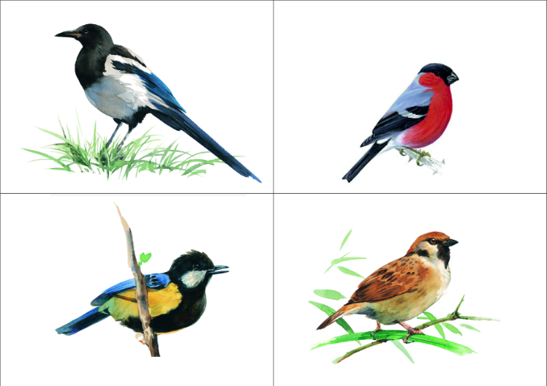

«Какие птицы остаются зимовать»
Цель. Определить уровень знаний детей о птицах, которые зимуют в нашей местности.
Ход
- Сегодня мы с вами будем говорить о птицах.
Несколько детей рассказывают о птицах.
Воробей - маленькая, неунывающая птичка, называют «серый воробышек». А на самом деле у него спинка коричневая с широкими черными продольными полосками, хвост темно-бурый, украшенный рыжеватой каймой, подбородок и горло - черные, а вот голова - серая.
Ворона - хитрая, ловкая и находчивая птица, живёт рядом с человеком, выучила его привычки и характер, даже научилась для себя извлекать пользу. Птица крупная: голова, крылья, клюв, горло, хвост и лапы- черные, а все остальное - серое.
Дятел - птица красивая, умеет щебетать, посвистывать, рассыпать трели, а сопровождает пение громкая барабанная дрель. Спинка черная, крылья тоже черные, но с белыми крапинками, на белом брюшке крапины черные, на голове - ярко - красный беретик.
Синица - Всем интересуется, всюду суёт свой любопытный клювик. Ни минуты, ни сидит на месте, легко прыгает по веткам и с помощью острых и цепких коготков легко лазает по стволам деревьев. У неё яркое и красивое оперенье, желтая блузка с черным галстуком и зеленый плащик, а голова украшена темной шапочкой.
Сорока - белобока, сорока - стрекотуха, потому её так зовут, что своим стрекотанием сообщает об опасности. У неё голова, крылья, - черные, хвост тоже черный с зеленоватым отливом, длинный и прямой как стрела.
- Ребята, скажите, о каких птицах мы говорили? Как можно назвать их одним словом? (зимующие).
- Как вы догадались? (они на зиму остаются у нас). Чем птицы питаются летом? (Летом едят насекомых :мух, жучков, гусениц, их личинок), а чем осенью и зимой, ведь все засыпано снегом и насекомых нет (семена плодов и растений, семечки, семена арбузов и дыни, семенами шишек, крошками хлеба, кусочками мяса и сала).
- Назовите еще птиц, которые зимуют в наших краях и покажите их (клест, голубь) Хорошо. Зимой птицам очень трудно находить корм, особенно во время снегопадов. А мы можем чем-то птицам помочь? Как? (мы с вами должны подкармливать птиц).
- А каких птицах мы ещё не говорили? (о перелетных)
- Почему они улетают на юг? (Потому что им голодно и холодно)
-Весной птицы прилетают к нам из теплых краев, вьют гнезда, выводят птенцов. В это время много насекомых, а с наступлением холодов улетают в теплые страны, потому что не умеют делать запасы на зиму и добывать корм в зимних условиях.
- Первыми улетают птицы, которые питаются насекомыми (скворцы, ласточки, грачи).
- Потом улетают птицы, которые едят плоды и семена растений, потому что убран урожай с полей и огородов (соловьи, жаворонки, кукушки).
- Последними улетают водоплавающие птицы (утки, гуси) пока не замерзнут водоемы и пруды.
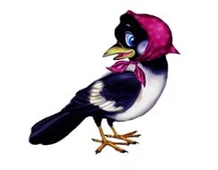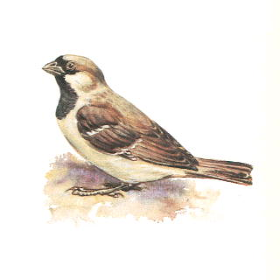
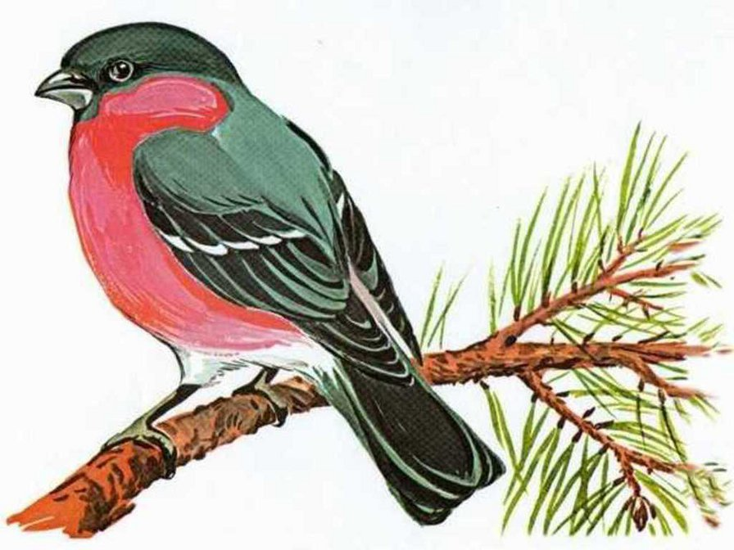

«Чем и где питаются птицы»

Цель: Познакомить детей с местом, видами подкормки птиц в зимний период.

Ход.

Воробей - Живёт и в городе и в деревне, здесь он защищен от хищников, здесь может свить гнездо. Воробьи строят гнездо под козырьками подъездов или балконов. Тащат в клювиках перышки, кусочки ваты, сухие травинки. Весной они любят закусить мошками, комариками, гусеницами, тлей, а летом и осенью клюют зернышки и семена растений. А когда зима придет прилетают поближе к человеку и надеются прокормиться и согреться возле него.
Ворона - Вороны с наступлением весны улетают из города в рощи и леса, и там, на деревьях, в густых кустарниках строят большие гнезда, которые устилает пухом, сухими травинками и перьями. Весной мы питаются, насекомыми, могут разорить гнезда маленьких птиц, забрать яйцо из гнезда или птенца. Летом кружат над заливными лугами, могут полакомиться мясом лягушек. Осенью и зимой питаются остатками пищи, которые находят в мусорных бочках. Ведь вороны - всеядные.
Дятел - У его большой крепкий клюв, им словно врач, выстукивает заболевшее дерево, а длинным узким языком достаёт личинки. За две недели выдалбливает большое глубокое дупло, ведь дятел, каждый год строит новое гнездо. Питается личинками жуков- короедов, бабочек, мошками. Весной любит полакомиться сладким и целебным соком. Зимой питается вкусными семенами шишек.
Синица - Она занимает прошлогоднее дупло дятла, а если не удастся подобрать готовую квартирку, то вьёт гнездо из тонких прутиков и соломы, устилает его пухом и перьями, приносит шерстяные волоски и кусочки ваты. Весной она тоже питается мошками, комариками, гусеницами, тлей. Летом делает запасы на зиму - прячем в щелки коры, развилки деревьев паучков, жучков, мошек. Осенью собираются в стаи клюют ягоды. Зимой прилетаем поближе к жилью человека, здесь их люди подкармливают семечками, зернышками кусочками сала.
Сорока - Она строит гнезда в зарослях ивняка, по берегам лесных рек и ручьев, в молодых сосновых лесах. Гнездо у неё в виде чаши - большое и удобное из сухих веток, вылепленных из глины и

устланное пухом, шерстью, соломинками и травинками. А защищает гнездо от непогоды настоящая крыша: ставит ветки и сучья под углом, которые образуют купол. Питаются насекомыми: ягодами боярышника, рябины, облепихи, фруктами, семенами растений, а также может разорить чужое гнездо или поймать маленького зверька. Зимой тоже перебираемся к жилью человека, там сытнее и теплее, есть чем полакомиться.

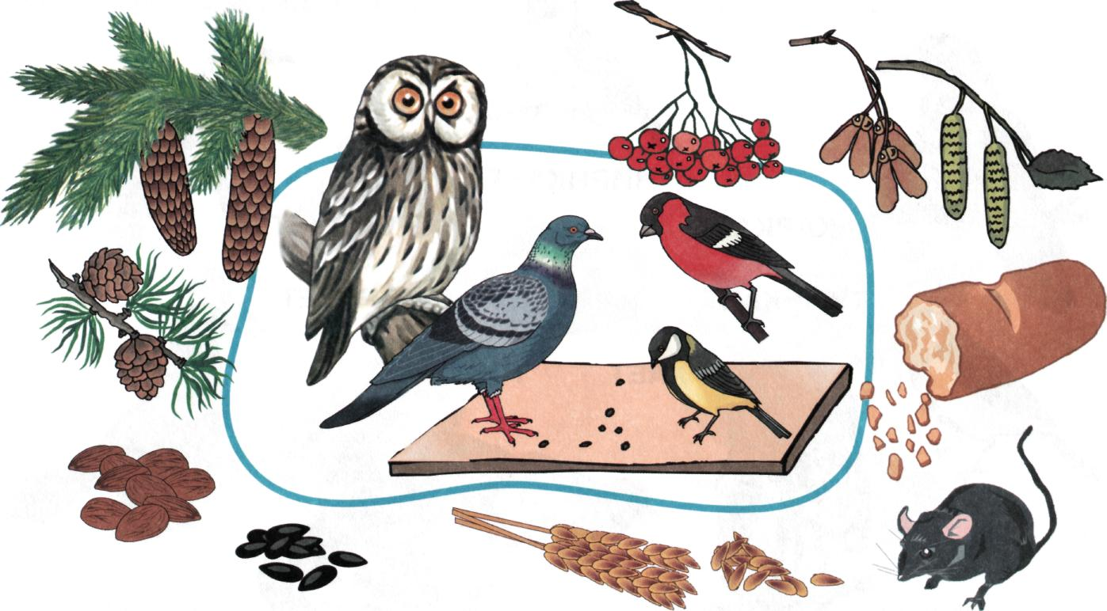

«Зачем надо кормить птиц»

- Сегодня мы с вами поговорим о птицах, которые остались и которые прилетели к нам в гости на зиму. Зачем и как нужно кормить птиц зимой? Чем кормушки помогают птицам?

- Когда становится холодно и выпадает снег, большинство пищи для птиц становится недоступным для них. Насекомые на зимний период спрятались, земля покрылась снегом. Некоторые сорняки с семенами торчат из-под снега, на некоторых деревьях сохранились плоды и ягоды. Но и эта еда быстро закончится

- Зимой птицам приходится тратить много сил и энергии на поиски пищи. Если птица не сможет найти себе еды в течение короткого зимнего дня, это может привести к гибели. Особенно трудно приходится, маленьким птичкам им требуется относительно больше пищи для того, чтобы восстановить энергию. К тому же маленькие птички питаются мелким кормом, который в первую очередь покрывается снегом и льдом.

- Кормушки облегчают птицам в поиски еды, а это значит, что они могут сохранить им драгоценную энергию, но главное, чтобы кормушки пополнялись кормом регулярно, хотя бы один раз в день.

- Чем же кормить птичек?

Самое простое – это нежареные семечки подсолнечника. Они содержат масла, которые будут полезны для птиц. Воробьи любят пшено. А таких больших птиц как голубь, ворона, сорока можно кормить хлебом или крупными семенами. Снегири и свиристели любят ягоды, но их можно подкармливать и яблоками. Дятлы и синицы с удовольствием едят несолёное сало.

- Чем нельзя кормить птиц?

Нельзя давать солёные и сладкие орешки, чипсы, шоколад и т. п., что содержит неестественные для птицы добавки. Корм для птиц должен быть ближе к их естественному рациону.

- Существует много различных конструкций кормушек. Обязательно должна быть крыша, чтобы корм не намокал. Вешать кормушки надо так, чтобы до неё не смогли добраться хищники.

Так же нужно знать меру. Птиц нужно подкармливать, а не кормить. В природе у птиц более разнообразный рацион, чем в кормушке, даже зимой. Подкармливать птиц можно до весны, примерно до конца апреля, когда уже начнут просыпаться насекомые и распускаться почки.

Как видите, с подкормкой птиц не так всё просто. Но все эти сложности ничто, когда вы понимаете, что вы помогаете нашим чудесным пернатым созданиям.

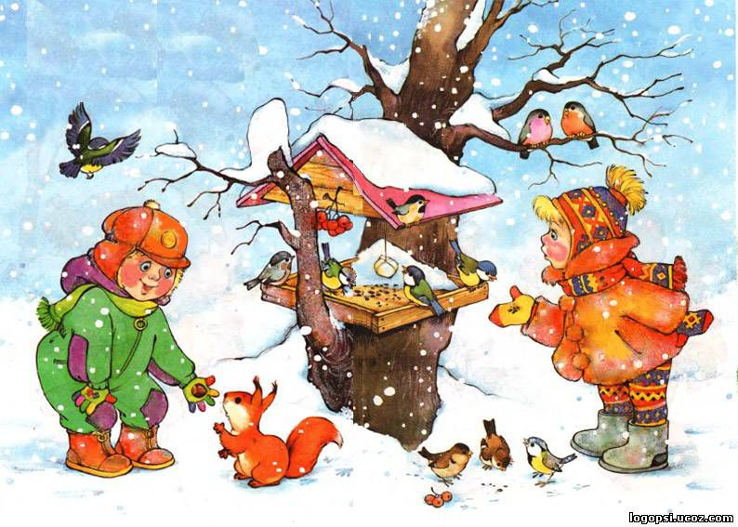

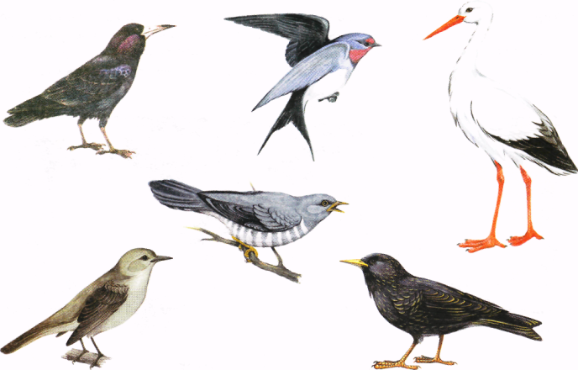

Конспект занятия

«Что мы знаем о птицах?»

Программное содержание.
Формировать в речи полные предложения, согласовывать существительные с прилагательным (перелётные птицы, крылья, перья, длинная шея) и правильно употреблять окончание слов.
Активизировать знания о внешнем виде и повадках.
Учить детей заканчивать предложение, называя, соответствующие действие. Закрепить знания о перелётных и зимующих птицах. Расширять и обобщать знания детей о сезонных изменениях в природе, жизни птиц, Воспитывать, интерес и любовь к пернатым, желание заботится о них.

Ход занятия:
Звучит аудиозапись пения птиц.

- Ребята, как вы думайте о ком, мы сегодня поговорим? О птицах.

- Сейчас мы ребята попробуем определить, что это за птицы.
(на доске развешены иллюстрации птиц).

- Кого вы видите на картинах? Назовите их.
(воробей, ласточка, дятел, журавль, синичка, снегирь)

- Как вы догадались, что это птицы?
(Все с крыльями, летают)

- Ласточка, это какая птица - перелётная. Синичка - зимующая.
Правильно ребята!

- Есть перелётные и зимующие птицы.

Предлагаю детям игру. «Угадай и назови»
У какой птицы самая длинная шея? (У лебедя)
Самые длинные ноги? (цапли, журавля)
Самый длинный клюв? (у цапли)
Какие птицы лучше всех поют? (соловьи)
- Молодцы!
- Но имеют крылья и умеют летать не только птицы, но бабочки и жуки. (Тело птиц покрыто перьями, у них есть клюв, две ноги с острыми коготками) .
- Как вы думаете, есть ли у птиц шея? (есть, она закрыта перьями).
- А сейчас отгадайте загадки. Кто знает правильный ответ, поднимайте руку.
1. Прилетает к нам с теплом,
Путь, проделав длинный.
Лепит домик под окном
Из травы и глины (ласточка).
- Подойдите и покажите где у нас ласточка.
2. Нос – как топор,
Хвост – как упор. (Дятел)
- Подойдите и покажите где у нас дятел.
3. На шесте дворец, во дворце певец
А зовут его - …( скворец.)
- Подойдите и покажите где у нас скворец.
- Молодцы!

Игра с мячом «Кто как кричит»
Становитесь в круг, кому брошу мяч, тот должен ответить на вопрос.
-Ласточка - как кричит—щебечет,
-Грач кричит - «гра »,
- Соловей - заливается, свистит,
- Кукушка - кукует,
- Журавль - курлычет,
- Жаворонок - звенит.
- Молодцы!
- Ребята, а какое время года сейчас?
- Правильно поздняя осень! Назовите признаки поздней осени.
- Стало холоднее, выпал снег, перелётные птицы улетели в тёплые края.

Игра «Четвёртый лишний»
- Сейчас поиграем. Я буду называть, а вы найдите лишнего.
1. ворона, синица, дятел, кукушка (кукушка)
2. ласточка, грач, соловей, снегирь (снегирь)
3. Голубь, ворона, воробей, попугай. (попугай)
- Молодцы!
-А сейчас ребята, я предлагаю вам нарисовать любимую свою птицу. Согласны? (Звучит аудиозапись пения птиц, дети рисуют).

Итог.
- Что нового вы узнали?
- Узнали ли вы что-нибудь, чего не знали раньше?
- Какие бывают птицы?
- Назовите перелётных птиц?
- Вспомните ребята зимующих птиц?
- Что у птиц есть?
- Какое время года сейчас?
- Назовите признаки поздней осени?
Вы ребята, большие молодцы!

Конспект занятия

«Зимующие и перелётные птицы»
Программное содержание
Формировать у детей обобщённые представления о зимующих и перелётных птицах средней полосы России.
Закрепить понятия у детей о птицах, их строении, среде обитания, отличие их от животных.
Закрепить умение правильно объяснять причины перелёта и зимовки птиц (стало холодно, насекомые исчезли, следовательно, перелётные птицы улетают на юг; у зимующих птиц клюв толстый и крепкий, они могут питаться разнообразной пищей, в том числе и твёрдой, следовательно, они могут остаться зимовать)
Учить работать со схемой, моделями.
Закрепление и уточнение словаря – зимующие птицы – птицы, остающиеся на зимовку, перелётные – птицы, улетающие в тёплые края.
Активизация словаря – «клюв», «крепкий», «толстый», «лебедь», «ласточка», «синица», «воробей»
Развивать внимание, память, речь, логическое мышление, инициативность.
Воспитывать бережное отношение к природе, желание заботиться о птицах.
Воспитывать доброжелательного отношения друг к другу.

Предварительная работа: наблюдение за птицами на участке группы, рассматривание альбомов «Птицы» и «Птицы средней полосы России», разгадывание загадок о птицах, изготовление кормушек.
Чтение произведений: «Ворона и сорока» К. Ушинского; «Птицы», «Синичкина кладовая» Н. Сладкова; «Гаечки» М. Пришвина; рассказы из книги «Птицы. Какие они? » Т. Шорыгиной.

Материалы: конверт с вложенным в него аудиодиском «Голоса птиц», письмо от Лесовичка, магнитные картинки снегиря, скворца, синицы, воробья, совы, кукушки, дятла, ласточки, вороны, соловья.
На магнитной доске изображения «зимнего» и «летнего» леса. Таблица. Картинка летучей мыши. Загадки о птицах

Ход занятия.
- Ребята, Лесовичок прислал письмо. Давайте посмотрим, что в нём. Здесь диск. Сейчас послушаем, что на нём. (звучит пение птиц)
- Ребята, что это такое звучит? (пение птиц)
- Кто такие птицы? (ответы детей)
- Нарисуем и докажем это (моделирование). Что здесь за птицы? (ласточка, лебедь и дятел)
тело перья крылья лапы клюв питание
лебедь
ласточка
дятел
летучая мышь
- Глядя на нашу табличку, скажите, кого же называют птицами? (дети рассказывают - обобщают)
Воспитатель показывает картинку летучей мыши и спрашивает:
- «Как вы думаете, кто это? »
- А можно ли её назвать птицей? Почему?
- Давайте докажем (дорисовывают табличку)
- Так, летучая мышь птица или зверь? (зверь) Расскажите по схеме (дети рассказывают - обобщают)
ФИЗКУЛЬТМИНУТКА «Скачет шустрая синица»

Скачет шустрая синица, (Прыжки на месте на двух ногах.)
Ей на месте не сидится, (Прыжки на месте на левой ноге.)
Прыг-скок, прыг-скок, (Прыжки на месте на правой ноге.)
Завертелась, как волчок. (Кружимся на месте.)
Вот присела на минутку, (Присели.)
Почесала клювом грудку, (Встали, наклоны головы влево - вправо.)
И с дорожки — на плетень, (Прыжки на месте на левой ноге.)
Тири - тири, (Прыжки на месте на правой ноге.)
Тень-тень-тень! (Прыжки на месте на двух ногах.)
- Ребята, а в конверте ещё письмо: «Ребята в моём лесу стало меньше птиц, Как вы думаете, куда они делись? »
- А почему от нас улетели птицы на юг? (ответы детей).
- Как называются такие птицы? (ответы детей).
- Ребята, но птицы не все улетели. Как называются те, которые остались? (ответы детей).
- А они почему не улетели? Они не бояться зимы? (ответы детей).
- А вы знаете, какие птицы зимующие, а какие перелетные? (ответы детей).
Сейчас мы поиграем и проверим.

Дидактическая игра «Зимующие и перелетные птицы»

Задача: закреплять умение детей классифицировать птиц по видам – перелётные, зимующие.
Описание игры: на столе расположены птицы - снегирь, скворец, синица, воробей, сова, кукушка, дятел, ласточка, ворона, соловей. Задача детей – расположить перелетных птиц в «летнем лесу», а зимующих – в «зимнем лесу».
А как вы помогаете птицам перенести холодную зиму? (кормушки сделать и развесить их на деревьях, в них каждый день класть корм)

Слушайте задачу «Кто обедал в птичьей столовой»
«Положил я птичью кормушку ветку сушёной рябины. Прилетели маленькие серенькие птички. Хлеб склевали, а рябину не тронули. Смотрю, сели на кормушку другие птички. Грудка у них красная, хвост, концы крыльев и голова тёмно-синяя, на крыльях по белой полосе. Ягод на ветке не осталось. Положил я в кормушку сало. Прилетели птички с жёлтой грудкой и в синей береточке. Склевала сало и улетела… »
- Что это были за птицы? (воробей, снегирь и синичка)
- Ребята, а кто знает загадки про птиц? Загадайте своим друзьям.
Птичка-невеличка
Ножки имеет,
А ходить не умеет.
Хочет сделать шажок -
Получается прыжок.
Кар-кар-кар! - кричит плутовка.
Ну и ловкая воровка!
Все блестящие вещицы
Очень любит эта птица!
И она вам всем знакома,
Как зовут ее?
Кто в беретке ярко-красной,
в черной курточке атласной?
На меня он не глядит,
все стучит, стучит, стучит.
Всю ночь летает -
Мышей добывает.
А станет светло -
Спать летит в дупло и другие

- Дети, что нового вы узнали о птицах? (Ответы детей)
- А что удивило вас из того, что вы сегодня узнали? (Ответы детей.)
- Какие вопросы о птицах для вас были трудными и вы не знали на них ответа? (Ответы детей.)
- Что еще о птицах вы хотели бы узнать? (Ответы детей.)
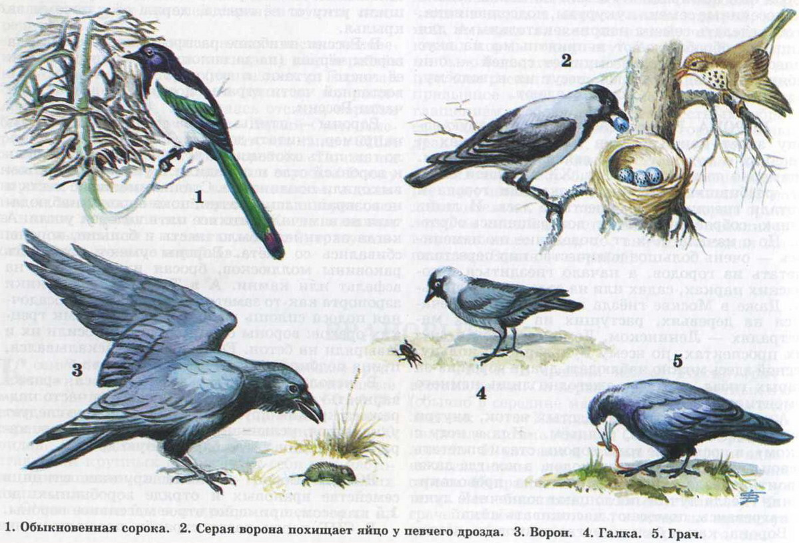

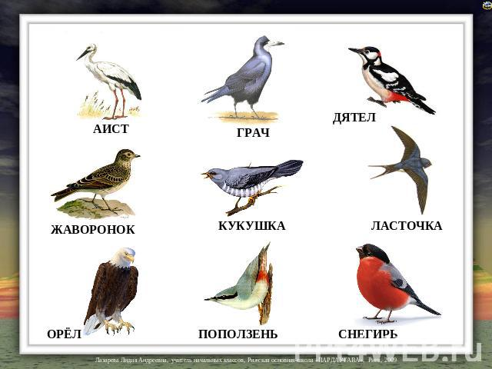

Конспект занятия

«Перелетные птицы нашего края»
Программное содержание:
Расширять и систематизировать представления детей о перелётных птицах, их образе жизни.
Развивать мышление, внимание, воображение, слуховую, зрительную и двигательную память.
Воспитывать познавательный интерес к окружающему миру, бережное отношение к птицам.
Ход занятия.
- Ребята, послушайте загадку и постарайтесь отгадать.
- Птицы стаями летят Грустно, дождь и листопад. Ветер тучи носит потому, что это (осень). Верно
- Какие приметы осени вы знаете? (Дети перечисляют)
- Как называют птиц, которые летом живут у нас, выводят птенцов, а с наступлением холодов улетают в тёплые страны (перелётные).
- А как называют птиц, которые остаются у нас на зиму?
- Каких перелётных птиц вы знаете? (дети находят картинки и выставляют на доску: ласточка, стриж, лебедь, скворец, грач, журавль, жаворонок, кукушка, зяблик, трясогузка)
- Почему птицы улетают именно осенью? (потому что становится холодно, нечего кушать).
- Правильно. И самое главное то, что нет корма для жизни. Вы знаете, что осенью многие насекомые исчезают: или прячутся, или погибают.
- Позже всех улетают дикие утки и гуси, лебеди, журавли. Они собираются в путь, когда замерзают водоемы, потому что это водоплавающие птицы.
- Почему журавли издают тревожные крики? При перелете птиц ожидают разные опасности, и не все птицы могут преодолеть трудный путь. Я знаю, у вас доброе сердце, послушайте, как оно стучит (дети прикладывают руку к сердцу).
- Я предлагаю отправиться путешествовать на воздушном шаре вместе с птицами, чтобы помочь им долететь в те районы, где они могут легко находить себе корм.
- Впереди мы видим горы. А как вы думаете, горы опасны для птиц при перелете? Почему? (Рассуждения детей).
- Вот мы и перелетели высокие горы, поэтому пора спуститься на полянку около гор.
- Давайте посмотрим вокруг. (Обращает внимание на стрелки-указатели, расположенные на полу: 3 шт. - горы, туманы, охотники) .
- Видите, сколько препятствий нам нужно преодолеть, чтобы помочь птицам? Вы готовы? Для этого нужно выполнять задания.
- Задание 1. Птицы прилетели на поляну, чтобы отдохнуть и подкрепиться. Если мы правильно составим картинки из частей, то узнаем, какие птицы с нами летят. (Соловей, жаворонок, скворец, журавль, лебедь, ласточка). Работают группами, кто быстрее?
- Я думаю, мы одно доброе дело сделали. Отправляемся дальше. (Убирает первую стрелку, остаются две.)
- Впереди туман. Чем же опасен туман для птиц? (Во время тумана птицы могут сбиться с пути).
- Задание 2. Предлагаю узнать птиц по контуру. (Д/и «Узнай по контуру» - лебедь, грач, скворец, ласточка)
- Молодцы! Справились с заданием. (Убирает еще одну стрелку, остаётся одна.)
Раздается выстрел из «ружья» (хлопушка).
- Ребята, что это может быть? (Охотник стреляет в птиц).
- Задание 3. Давайте поможем охотнику разгадать кроссворд о птицах, чтобы он брал с собой только фоторужье и любовался птичьими стаями.
- Ребята, вот и все препятствия позади. (Убирает последнюю стрелку.)
Итог занятия.
-Дети, мы совершили необычное путешествие. Каждый из нас стал мудрее, умнее. Что нового и интересного вы узнали? О чем вы хотели рассказать другим детям?

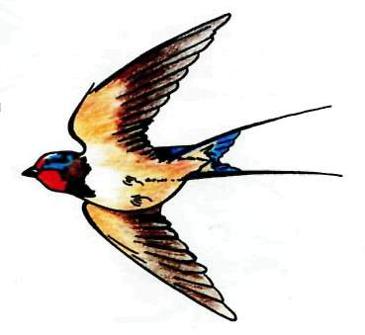
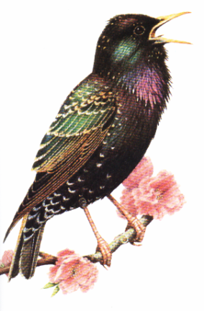
Конспект наблюдения

«Следы птиц на снегу»
Цель:
- Закрепить умение распознавать птичьи следы на снегу.
- Активизировать словарь по теме: отпечаток, следопыт, след.
- Воспитывать любовь к пернатым.
Предшествующая работа с детьми:
Поиграть с детьми в игру «Чей след», чтение В. Бианки «Чьи это ноги»
Ход наблюдения:
- Ребята, сейчас я загадаю вам загадку, отгадайте кто это:
Кто прошелся по дорожке
И оставил здесь свой след?
Это птичка – невеличка,
А зовут её… (синичка)
- Давайте подойдем к нашей кормушке и рассмотрим, есть ли около неё следы на снегу.
- Как вы думаете, чьи это следы: животных или птиц? (птиц, кормушка ведь для птиц)
- Ребята, а что такое след? (отпечаток, оставшийся на снегу)
- Ребята даже самая маленькая птичка имеет вес. След получается потому, что под тяжестью птички ломаются лучики холодных снежинок.
- Сейчас я вам раздам карточки с изображением следов вороны, воробья, синички. И вы попробуете найти похожие следы на снегу. Кто найдет след, зовите всех, мы рассмотрим его и определим, соответствует ли след – следу, изображенному на карточке. (Дети ищут следы на снегу, затем мы рассматриваем те следы, которые нашли ребята) .
- Ребята, как вы думаете, могут ли следы рассказать нам что-нибудь о птице? (варианты детей)
- Опытные охотники и лесники умеют читать следы животных и птиц, читая их, они узнают много нового. Вот, например, по следу можно узнать направление движения птицы, быстро ли она передвигалась, делала ли остановки, а может её кто-то спугнул, и она взлетела на дерево. А иногда

бывает так, что птичка нашла корм и прилетела с ним в другое место и съела его на снегу, если мы найдем такое место, то узнаем, что кушала птичка на обед.
Я предлагаю вам сейчас стать следопытами и попробовать угадать, что делали птицы на нашем участке.
Кем вы сейчас будете? (Следопытами). Будьте очень внимательны, не затопчите птичьи следы. А если кто-то узнает что-то интересное, обязательно расскажите мне и ребятам. Договорились?
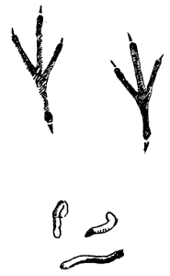

Конспект наблюдения

«Птицы на нашем участке»

Цель: Формировать желание детей заботиться о зимующих птицах. Узнавать птицу, называть части тела

Ход прогулки:
Дети выходят на прогулку вместе с воспитателем. Воспитатель обращает
Внимание на погоду, что зима холодно и голодно маленьким птичкам.
Обращая внимание на поведение птиц ( птицы не поют, не чирикают, редко летают)
Только люди могут помочь – покормить их.
Затем воспитатель предлагает отгадать загадку:

На скуку сижу,
«Кар! Кар!»- кричу.
Чик-чирик!
С ветки прыг.
Клюй не робей!
Кто это…
Дети хором отвечают воробей. Правильно!
Дети вместе с воспитателем повторяют « Здравствуй, птичка невеличка мы пришли тебя угостить».
Воспитатель объясняет, что люди зимой развешивают кормушки для птиц, чтобы птицы не голодали, подкармливают их крошками хлеба, семечками, салом.
На участке у нас тоже есть кормушка.
Воспитатель предлагает детям покормить птиц. Воспитатель задает вопросы, кто прилетел, что птицы делают.
Рассказывает детям, что птицы очень пугливые, и наблюдать можно только из далека.
На ветку сидела птица, воспитатель обращает внимание детей, что у птицы есть; клюв, оперение, хвост, лапки. Птица летает, чирикает, поет, прыгает. Воспитатель предлагает детям называть части тела птички.
И поиграть в игру «Ворон и воробей».
Один из детей выбирается быть вороном, а остальные дети воробушки. Дети имитируют характерные движения птицы. По команде воспитателя воробушки летают, чирикают, клюют корм.
Когда прилетает ворон, воробушки улетают в гнездышки.
Итог занятия.
Дети научились называть части тела птицы: клюв, оперение, хвост, лапки.
Птица летает, чирикает, поет, прыгает.
Знают, что надо заботиться о зимующих птицах, подкармливая их, насыпать корм в кормушки.
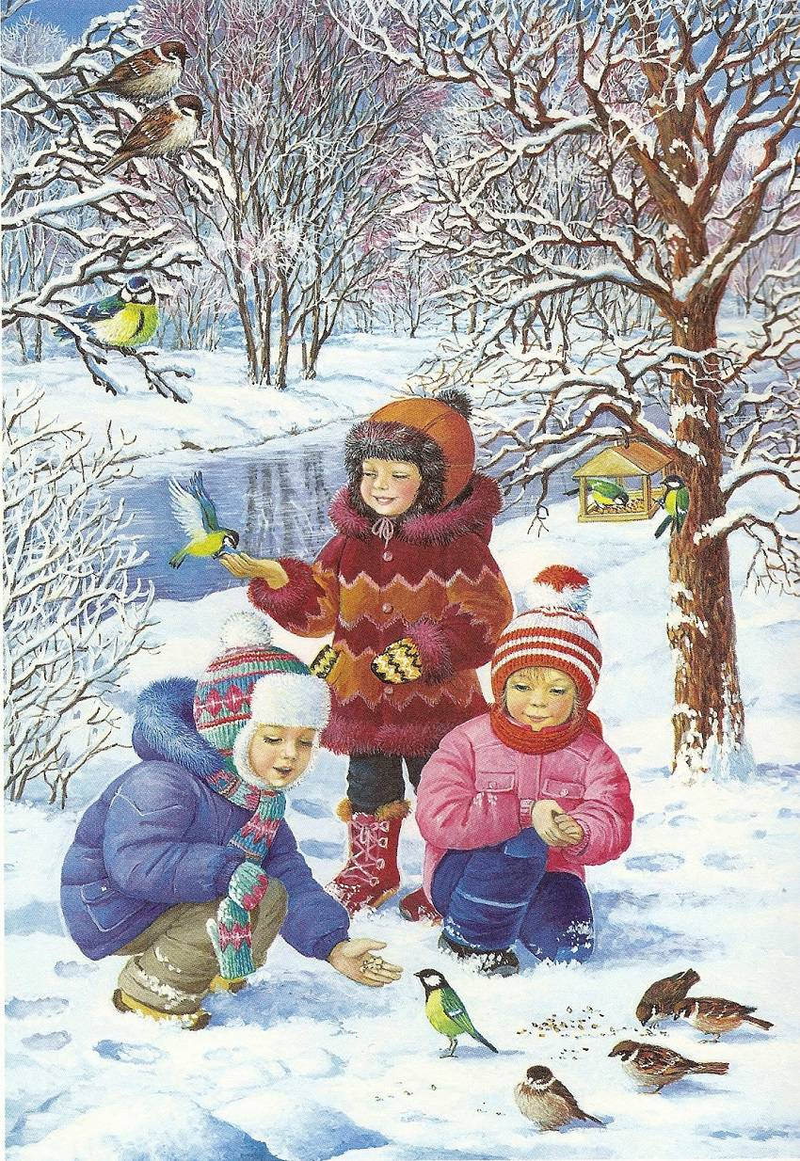

Викторина «Пернатые друзья»
Цель: закрепление знаний детей об окружающем мире, расширить и закрепить знания детей о птицах; вырабатывать умение быстро находить правильный ответ.
Воспитывать у детей стремление к познаниям; воспитывать дух соревнования; вовлечь родителей в игровое взаимодействие с детьми.
Развивать связную речь; развивать умение слушать ответы друг друга; развивать наглядно-образное мышление, память, способность детей сравнивать, обобщать, логически мыслить.
Ход викторины
Ведущий: Добрый день, дорогие дети и уважаемые взрослые! Мы рады приветствовать вас на нашей викторине «Пернатые друзья».
(Звучит фонограмма «Голоса птиц».)
Как вы уже догадались, наша викторина посвящена птицам. И сегодня мы попытаемся открыть одну из страничек удивительного мира пернатых.
Ведущий: В нашей викторине принимают участие 4 команды. В состав команды входят пять человек – один взрослый и четыре ребенка (приглашает участников викторины в зал). Викторина состоит из пяти конкурсов. Отвечая на вопрос, вы должны поднять нужную карточку с цифрой или ответить устно. За каждый правильный ответ команда получает балл в виде птицы (соответствующей названию команды),
Прежде чем начать викторину мы немножко с вами разомнемся и поиграем в игру:
«Услышишь название птицы, хлопни в ладоши».
- Прилетели птицы:
голуби, синицы,
мухи и стрижи.
Голуби, синицы,
аисты, вороны,
галки, макароны.
Голуби, куницы.
Голуби, синицы,
чибисы, чижи,
галки и стрижи,
комары, кукушки.
Голуби, синицы,
галки и стрижи,
чибисы, чижи,
аисты, кукушки,
совы и ватрушки.
Молодцы, вы справились с этой игрой, и каждая команда зарабатывает балл. Какая команда наберет больше баллов, та сегодня и будет победителем.
1 конкурс
Ведущий: Итак, перед вами птицы: кукушка, дятел, глухарь, галка, клест, зеленушка. У каждой птицы свой номер
Внимание, вопросы:
1. Эти птицы появляются в городах и поселках только осенью. Их можно встреть в стае ворон. А узнать их очень легко: носят эти птицы на шее «белые бусы». Что эта за птица? (Галка.)
2. Много имен у этой птицы. Ее называют «лесным доктором», «лесным плотником», а еще и «лесным поваром» за то, что она зимой подкармливает мелких лесных птичек семенами шишек и насекомыми. Что это за птица? (Дятел.)
3. Трудно увидеть эту маленькую красивую птичку летом. А вот зимой среди сугробов белых, да на голых ветках деревьев она, как яркий зеленый листочек, издалека заметна. (Зеленушка.)
4. В глухих сосновых борах живет птица, похожая на индюка. Называют ее «лесным парикмахером» за то, что зимой она, питаясь хвоей деревьев, подстригает иголочки. Что это за птица? (Глухарь.)
5. На разные лады звенят птичьи голоса в весеннем лесу. Суетятся певчие птахи. Начались у них родительские хлопоты-заботы: домишки мастерят. А эта птица гнезда не вьет – в чужие свои яйца подкладывает. Что это за птица? (Кукушка.)
6. Завывает вьюга в зимнем лесу, от мороза деревья трещат. А эта птичка в самую стужу гнездо мастерит, птенцов выводит. И клюв у нее необычный – крестообразный. Что это за птица? (Клест.)
2 конкурс
На стенде картинки с изображением птиц под номерами: иволга, дрофа, скворец, пингвин, страус
Поднимите карточки с номерами тех птиц, которых вы считаете правильным ответом.
Ведущий: Внимание вопрос.
1. Какая птица извещает всех о приходе весны? (Скворец.)
2. Нет ли здесь птиц из Красной книги? (Дрофа.)
3. Какая нелетающая птица живет в Антарктиде? (Пингвин.)
4. Какая из современных птиц откладывает самые большие яйца? (Страус.)
5. Какая птица может петь, как соловей, и кричать, как кошка? (Иволга.)
(Подведение итогов второго конкурса.)
Игра со зрителями
Ведущий: Для вас, дорогие зрители приготовлены загадки про птиц.
Маленький мальчишка
В сером армячишке
Прыгает, шныряет,
Крошки собирает (воробей).
Черный, проворный,
Кричит «крак»,
Червякам – враг (грач).
В красной шапке расшитой,
В черненьком кафтане
Знаменит в семье лесной
Песенкой смешной.
Что за песня-красота?
Тук-тук-тук, да тра-та-та! (дятел)
Кто на елке, на суку,
Счет ведет «ку-ку… ку-ку»? (кукушка)
На шесте дворец,
Во дворце – певец,
А зовут его … (скворец)
Зимой на ветках яблоки!
Скорей их собери!
И вдруг вспорхнули яблоки,
Ведь это – … (снегири)
3 конкурс
Ведущий: Птицы населяют все уголки нашей планеты. Они встречаются и высоко в горах, и в ледяной приполярной пустоте, и в безвыходных песках, и над безбрежными просторами океанов. Послушайте внимательно следующее задание: каждая команда должна расселить птиц по месту обитания. У вас на столах лежат иллюстрации птиц, на наборном полотне изображены места их обитания Я буду вызывать по одному ребёнку из команды, который должен поселить птицу в свою среду. За каждый правильный ответ, участник получит балл в копилку своей команды.

Лес: глухарь, тетерев, поползень, клёст, дятел, филин, сова.
Водоёмы: утки, лебеди, гуси, цапли.
Город: синица, воробей, ворона, голуби.
Горы: орлы, ястребы.
Молоды ребята, переходим к следующему конкурсу.
4 конкурс «В гостях у сказки»
Ведущий: Сейчас мы отправимся в путешествие по сказкам, в которых главными персонажами будут птицы. Вы должны собрать картинку - пазл с изображением эпизода сказки и вспомнить как она называется. Кто быстрее соберет картинку и вспомнит название сказки, тот и победил в этом конкурсе. (Команды набравшие больше всех баллов выходят в финал)
Финал (5 конкурс)
Ведущий. В финал викторины вышли (называет команды). Прошу занять места за столом. Сейчас вы по очереди будете называть птиц. Кто больше назовет, тот и станет победителем нашей викторины.
(Подведение итогов. Награждение победителей и участников викторины) .
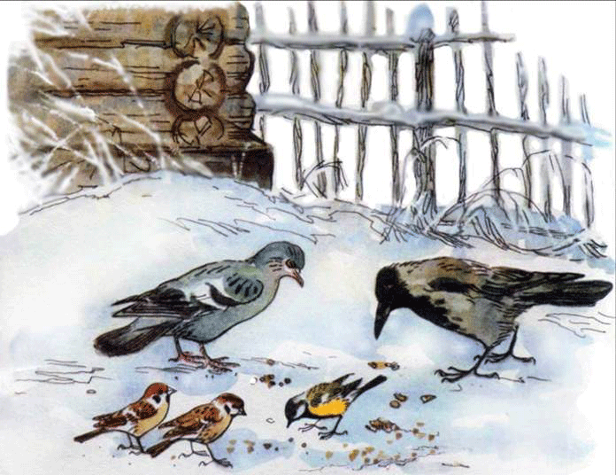

Викторина «Кто лучше знает птиц?»
Задачи: Закрепить знания детей о птицах. Учить детей различать, группировать, устанавливать причинно-следственные связи между различными природными явлениями, анализировать внешний облик птиц, их поведение. Развивать внимание, мышление, воображение, память, связную речь. Воспитывать в детях бережное отношение к птицам.
Материалы:
Картинки с изображением птиц, пазлы, магнитофон, диск с записью голосов птиц, перья птиц, фишки, бумага, фломастеры.
Предварительная работа:
Беседы о птицах, наблюдение за птицами, чтение рассказов, сказок и стихотворений о птицах, рассматривание иллюстраций, просмотр фильмов.
Ход викторины:
-Ребята, вы все любите природу и уже сейчас немало о ней знаете. Давайте проведём экологическую викторину, а на какую тему она будет, вы узнаете, отгадав загадку. Воспитатель загадывает детям загадку:
Они летать умеют, их пух и перья греют. (Птицы.)
-Правильно, а викторина называется «Кто лучше знает птиц?». Ребята, вам надо разделиться на две команды и придумать для каждой команды название. Все будут участвовать в викторине, отвечать на вопросы и выполнять задания, за каждый правильный ответ команда получает фишку.
Задание 1.
«Кто быстрее соберёт пазлы с изображением птиц? ».
Дети должны собрать пазлы и назвать птицу (материал: пазлы).
Задание 2.
«Кто быстрее разделит птиц на перелетных и зимующих? » Дети должны разделить птиц и назвать их (материал: картинки с изображением зимующих и перелетных птиц в двух экземплярах).
Задание 3. «Отгадайте, от какой птицы перо».
Воспитатель раздает каждой команде по 2-3 одинаковых пера птиц, дети совещаются и дают ответ (материал: перья птиц павлина, голубя, грача).
Задание 4. «Придумайте загадку о птице».
Дети совещаются, выслушивают друг друга, отгадывают загадки.
Физкультминутка. Подвижная игра «В птицу превратись».
Воспитатель говорит слова: “Раз, два, три вокруг себя повернись и в птицу превратись”. Например, в воробья – дети имитируют походку, повадки и голоса воробьев, затем в журавля, ласточку и др.
Задание 5. «Отгадайте птицу по голосу».
Воспитатель включает фонограмму сначала для одной команды, потом для другой. Дети слушают и отгадывают голоса знакомых птиц- карканье вороны, воркование голубя, клекот попугая, чириканье воробья, стрекот сороки, пение соловья. (материал: магнитофон, диск с записью голосов птиц).
Задание 6. «Рассмотрите на картинках птиц и отгадайте, какие ошибки допустил художник».
Воспитатель раздаёт каждой команде по картинке. Дети совещаются и затем рассказывают, какие ошибки нашли (материал: две картинки для команд).
Задание 7. Нарисуйте «Прекрасную жар- птицу».
Воспитатель расстилает на полу перед каждой командой длинные рулоны бумаги. Всем желающим предлагается нарисовать красивую сказочную птицу. Дети рисуют 5-10 минут, затем рассматривают рисунки друг друга, подсчитывают птиц, за каждую получают фишку (материал: рулоны бумаги, фломастеры).
Подводится итог викторины: каждая команда вместе с воспитателем подсчитывает фишки, после чего объявляется результат. Команда победитель делает под музыку круг почёта.

Викторина «День птиц»
1. Конкурс «Отгадай загадки»
Цель – учить отгадывать загадки о птицах.
Всех перелетных птиц черней, чистит землю от червей
Вдоль по пашням мчится вскачь, а зовется птица (грач)

На скале он строит дом, разве жить не страшно в нём?
Хоть кругом и красота, но такая высота!
Нет, хозяин не боится со скалы крутой скатиться -
Два могучие крыла у хозяина …. (орла)

Эта птичка никогда для птенцов не вьёт гнезда.
Сядет где-то на суку и кричит: «Ку-ку! Ку-ку! » (кукушка).

-Скачет птичка по дорожке, собирает шустро крошки
А потом на ветку прыг и чирикнет: «Чик-чирик! » (воробей).

-Стрекотунья, белобока, наша сплетница… (сорока).
-Как лиса среди зверей, эта птица всех хитрей.
Прячется в зелённых кронах, а зовут её (ворона).

Всю ночь летает – мышей добывает.
А станет светло – спать летит в дупло. (Сова)

-Прилетают к нам зимой, им не нужен летний зной.
Грудка ярче чем, заря, у красавца (снегиря)
-Маленький певец лесной, как прекрасен голос твой. (соловей)
-На шесте дворец, во дворце певец, как зовут его (скворец).
-Кто присел на толстый сук и стучит «Тук-тук, тук-тук»… (дятел).
-Прилетает к нам с теплом, путь проделав длинный.
Лепит домик под окном из травы и глины… (ласточка).
2. Конкурс «Птичьи трели»
Цель – развивать умение подражать пению птиц.
А теперь мы с вами будем воспроизводить слова - песенок птиц.
-Пропеть как ворона (Кар – кар).
-Пропеть как воробей (Чив, чив, чив, чик – чирик!)
-Пропеть как свиристель (Свири – свир).
-Пропеть как синица (Синь-синь-синь).
3. Игра.
Ведущий: - Давайте, я буду произносить названия птиц, а вы, если назову что-то другое, топайте ногами. Начали!
Прилетели птицы, голуби, синицы, мухи и слоны….
Прилетели птицы, голуби, синицы, аисты, вороны, галки, макароны…
Прилетели птицы, голуби, синицы, куницы…
Прилетели птицы, голуби, синицы, чибисы, чижи, галки и стрижи, комары, кукушки…
Прилетели птицы, голуби, синицы, галки и стрижи, чибисы, чижи, аисты. Кукушки, и даже совы - сплюшки! Лебеди и утки… и спасибо шутке!
4. Конкурс «Знатоки родного края»
Цель – закрепить знания детей о зимующих и перелетных птицах.
-Какие птицы остаются зимовать? (ворона, воробей, дятел, клест, сорока, сова).
-Как их называют, одним словом? (зимующие)
-Какие птицы улетают в тёплые края? (утки, лебеди, скворцы, соловьи, грачи, кукушки, трясогузки).
-Как их называют, одним словом? (перелетные) Вернувшись домой, птицы сразу же начинают наводить порядок в своем жилище и строят новое. Представьте себе, жаворонок вьет гнездо прямо на земле, на пашне. Грачи поправляют свои дома из длинных прутьев на высоких деревьях. Зяблики селятся в парках, в садах, в лесу. Целыми днями птицы трудятся. Ведь скоро они сядут в гнездах высиживать своих птенцов. Вот тогда в лесу совсем нельзя шуметь. Ходить тихо, не кричать, чтоб не вспугнуть птиц с гнезд. Иначе яйца и маленькие птенцы могут погибнуть. А еще они защищают деревья и посадки от жучков и гусениц.
5. Вопросы на смекалку.
Цель – развитие мышления, сообразительности.
-Какие птицы подкладывают свои яйца в гнезда других птиц? (кукушка).
- У какой птицы самый крепкий клюв? (дятел)
- Какая птица стала символом мира на земле? (голубь)
- Почему нельзя трогать руками яйца и гнёзда птиц? (потому что птицы тогда бросают свои гнёзда)
- Какая птица хорошо видит в темноте? (сова)
- Какая птица не видит в темноте вообще? (курица)
- Куда кукушка откладывает яйца? (в гнёзда других птиц)
- Самая знаменитая ворона? (Каркуша)
6. Подвижная игра «Летит - не летит»
Цель – развитие внимания, двигательной активности.
- Давайте сыграем в «да» и «нет »
Найдите правильный ответ.
Отгадайте, без подсказки кто летит, кто не летит.
Если «да» - хлопок если «нет » - топоток.
Летит - летит - орёл, летит - летит - козёл,
Летит - летит - щегол, летит – летит - синица,
Летит – летит - горчица, летит – летит – сазан. Летит – летит – фазан, летит – летит – лягушка.
Летит – летит – старушка, летит- летит - глухарь,
Летит – летит - сухарь, летит - летит – гагара,
Летит - летит - гитара, летит – летит - утёнок,
Летит-летит - ворона, летит-летит – корона.
Летит – летит - сова, летит – летит - трава.
Летит – летит – удод, летит- летит – компот.
Летит – летит скворец, летит – летит – дворец.
Летит - летит – кувшин, летит – летит - пингвин,
Летит - летит - дракон, летит – летит - балкон.
7. Конкурс «Кто быстрее назовёт лишний предмет»
Цель – закрепить умение устанавливать причинно – следственные связи – находить лишний предмет.
Из четырёх объектов нужно назвать лишний предмет.
Кукушка – дятел – дрозд – петух.
Соловей – ласточка – синичка – лебедь.
Грач – ворона – сорока – страус.
Страус – пингвин – индюк – орёл.
8. Конкурс «Какая птица улетела? »
Цель – развивать внимание, наблюдательность.
Давайте назовём птиц, которых вы здесь видите. Теперь вы отвернётесь, я спрячу одну из птиц.
Повернувшись, вы должны назвать ту птицу, которой не стало.

Дидактические игры

«Голоса птиц»

Цель: угадать, какая птица произносит такие звуки:

Кар-кар! (Ворона)

Чик-чирик, чив-чив! (Воробей)

Ча-ча-ча! (Сорока)

Курлы-курлы! (Журавль)

Свири-свир! (Свиристель)

Цок-цэк, цок-цек! (Клёст)

Ку-ку! (Кукушка)

Рюм-рюм-рюм! (Снегирь)

Синь-синь-синь! (Синица)

«Закончи предложения»

Цель: называть слова синонимы.

Воробей маленький, а журавль…

Ворона большая, а синица…

Сова спит днём, а охотиться…

У синицы хвост короткий, а у трясогузки…

У дятла клюв длинный, а у снегиря…

Утка серая, а лебедь…

«Отгадай загадки»

Угадай, что за птица

Скачет по дорожке,

Словно кошки не боится –

Собирает крошки,

А потом на ветку прыг

И чирикает: «Чик чирик!» (Воробей)

Как лиса среди зверей,

Эта птица всех хитрей.

Прячется в зелёных кронах,

А зовут её … (Ворона)

Кто присел на толстый сук

И стучит: «Тук-тук, тук-тук!» (Дятел)

Угадай, какая птица,

Бойкая, задорная,

Ловкая, проворная,

Звонко тенькает: «Тень, тень!

Как хорош весенний день!» (Синица)

Кто летает, кто стрекочет –

Рассказать, нам новость хочет? (Сорока)

Что за птица

Мороза не боится,

Хоть снега лежат везде,

У неё, птенцы в гнезде? (Клёст)

Грудка ярче, чем заря,

У кого? (У снегиря)

Северные гости

Клюют рябины грозди,

Так нарядны и ярки,

На головках - хохолки! (Свиристели)

Маленький певец лесной

Лучше всех, поёт весной! (Соловей)

Кто по тропочке идёт

Быстрыми шагами,

Длинным хвостиком трясёт?

Догадайтесь, сами! (Трясогузка)

Кто летает тёмной ночью

И схватить, мышонка хочет? (Сова)

Мы в скворечнике живём,

Песни звонкие поём. (Скворцы)

Эта птица никогда

Для птенцов, не вьёт гнезда. (Кукушка)

«Учись сравнивать»

Цель: закреплять знания о птицах.

Где зимуют, синица и трясогузка? (Синица в наших краях, трясогузка улетает на юг)

В какое время суток, добывают себе корм ворона и сова? (Ворона – утром и днём, а сова – ночью)

Кто раньше улетает на юг – трясогузка или утки? Почему? (Трясогузки улетают в конце лета, когда становится холоднее, насекомые прячутся, а утки улетают, когда начинают замерзать водоёмы, до этого времени корма хватает)

Какой клюв у дятла и у клеста? (У клеста – крестообразный, у дятла – большой, крепкий)

Чем питаются зимой снегири и клесты? (Снегири – семенами растений и ягодами рябины, клесты – семенами еловых и сосновых шишек)

Чем питаются зимой свиристели и снегири? (Ягодами рябины, семенами растений)

Чем отличаются гнезда кукушки и соловья? (Кукушка не вьёт гнезда)

«Четвёртый лишний»

Цель: Учить выделять слово, объяснять свой выбор.

Медведь, дятел, лось, барсук

Сорока, скворец, курица, журавль

Ворона, синица, воробей, соловей

Синица, скворец, трясогузка, утка

Сова, снегирь, дятел, сорока.

Воробей, соловей, ворона, кукушка (не вьёт гнезда)

Сорока, синица, клёст, дятел (появляются зимой птенцы)

«Составь рассказ-описание с опорой на план»

Как называется птица?

Внешний вид, особенности строения частей тела (клюв, хвост и т. д.)

Чем питаются? ( На кого охотится?)

Где проводит зиму? (Зимующая, перелётная, пролётная)

Дополнительные сведения о повадках, образе жизни птицы, известные детям.

«Скажи наоборот»

Аист большой, а соловей…

У аиста длинная шея, а у кукушки…

У соловья серая грудка, а у ласточки…

Аист белый, а грач…

«Подбирай и называй»

Цель: закончить предложения (подбери и назови как можно больше слов-признаков слов-действий).

Кукушка (какая?) – пёстрая…

Аист – важный….

Грач – чёрный….

Ласточка – быстрокрылая… и т. д.

«Назови ласково»

Цель: образовывать существительные с помощью уменьшительно-ласкательных суффиксов.

Скворец – скворушка, скворчик;

Соловей – соловушка, соловейчик; и т. д.

«Пословицы и поговорки»

Цель: Почему так в народе говорится.

Лес без птиц и птицы без леса не живут.

Знает птица, что без Родины не годится.

Всякая птица своим пером гордится.

Всякая птица по-своему поёт.

Всякая птица своим клювом сыта.

У каждой пташки свои замашки.

Воробей сразу на взлёт, а грачу разбег нужен.

Вороне соколом не быть.

Воронёнку гнездо – родимая хата.

Мала синичка, да коготок остёр.

Немного синица ест, пьёт, да весело живёт.

Сорока без причины не стрекочет.

Сорока весть на хвосте принесла.

Пируют в ночи совы да сычи.

Воробьи под кровлю, а совы на ловлю.

Кабы куст был не мил, соловей гнезда не вил.

Соловей берёт пением, а соловей умением.

Соловей месяц поёт, а ворона круглый год каркает.

Кукушка кукует, по дому горюет.

Сколько кукушка не кукуй, а к зиме улетать.

Лебедь по поднебесью, мотылёк над землёй – всякому свой путь.

Полетели лебеди, понесли на крыльях зимушку.

Грудь лебединая, походка павлиная.

Журавль прилетел и тепло принёс.

Журавль высоко летает, а от реки не отлетает.

Видно птицу по полёту.

Лучше синица в руке, чем журавль в небе.

Всякая ворона свой зобок набивает.

Воля птички дороже золотой клетки.

Глупа та птица, которой гнездо своё не мило.

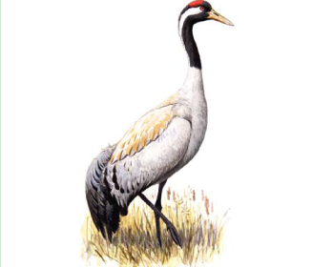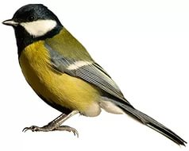

Подвижные игры

Игра «Птицы в клетке»

Половина детей становится в круг, держась за руки. Руки подняты «воротиками» — это клетка. Вторая половина детей вбегает и выбегает в «воротики». По сигналу педагога (хлопок в ладоши) «воротики» опускаются, пойманные дети называют любую перелетную птицу й выходят из клетки. Игра повторяется 2—3 раза.

Подвижная игра «Ласточки»

Ласточки летели, Дети бегут по кругу, машут руками.
Все люди глядели.
Ласточки садились, Приседают, руки опускают за спиной.
Все люди дивились.
Сели, посидели,
Взвились, полетели. Бегут по кругу, взмахивают руками.
Полетели, полетели,
Песенки запели.

Подвижная игра «Голуби и кот».

Считалочкой выбираем водящего.
Среди белых голубей скачет шустрый воробей,
Воробушек — пташка, серая рубашка.
Откликайся, воробей, вылетай-ка, не робей!
На площадке (в зале) раскладываются несколько больших обручей — «домиков для голубей». По сигналу педагога «Голуби, летите!» «голуби» вылетают из гнезд-домиков и летают по всей площадке, «кот» в это время старается поймать как можно больше «голубей». По второму сигналу педагога «Голуби, домой!» «птицы» летят в свои домики. Педагог вместе с детьми подсчитывает, сколько «голубей» поймал «кот».

Подвижная игра «Птицелов»

Дети становятся по кругу, выбирается «птицелов» — водящий, которому завязывают глаза. Каждый выбирает себе птицу, голосу которой он будет подражать. Дети идут по кругу со словами:
Во лесу, во лесочке,
На заснеженном дубочке
Птицы сидели,
Тихо песни пели.
Вот птицелов идет —
В плен нас возьмет.
Дети разбегаются, а «птицелов» пытается кого-нибудь поймать. Тот, кого поймали, изображает свою птицу голосом, а «птицелов» угадывает, какую «птицу» он поймал. Затем выбирается новый «птицелов».

Подвижная игра «Птицелов»

Играющие делятся на 3—4 группы по 4—6 человек в каждой. Каждая группа детей выбирает для себя какую-либо перелетную птицу, крику которой они хотели бы подражать. (Например, первая группа — «гуси», характерный крик — «га-га-га», вторая группа — «утки», характерный крик — «кря-кря», третья группа — «кукушки», характерный крик — «ку-ку», четвертая группа — «журавли», характерный крик — «курлы-курлы».) Все дети встают в круг, в центре которого — водящий-«птицелов» с завязанными глазами. «Птицы» произвольно ходят, кружатся по площадке вокруг «птицелова» и произносят:
Птицы крылья расправляют,
К югу птицы улетают,
Птицы весело поют.
Ай! Птицелов идет!
Птицы, улетайте!
«Птицелов» хлопает в ладоши, играющие-птицы замирают на месте (прятаться за какими-либо предметами нельзя), а «птицелов» начинает их искать. Тот игрок, которого найдет водящий, подражает крику птицы, которую он выбрал. «Птицелов» старается угадать название птицы и имя пойманного им игрока. Пойманный игрок становится водящим-«птицеловом». Игра повторяется 2—3 раза.

Подвижная игра «Скворцы и кошка»

Выбираются 3—4 ребенка — «скворца», один ребенок — «кошка». На всех надеты соответствующие маски-шапочки. Остальные дети по 3—4 человека берутся за руки, образуют круги — «скворечники». В каждом размещаются по 1—2 «скворца». «Кошка» находится в стороне. Под легкую веселую музыку «скворцы» бегают по залу врассыпную. С окончанием музыки появляется «кошка» и старается поймать «скворцов». «Скворцы» прячутся в скворечниках, в которых может находиться не более 2-х «скворцов». Пойманного «скворца» «кошка» уводит в свой дом. Игра повторяется 3—4 раза.

«Филин и пташки»

Играющие выбирают филина, он уходит в свое гнездо. Подражая крику той птицы, которую выбрали, играющие летают по площадке.
На сигнал «Филин!» все птицы стараются улететь в свои гнезда. Если филин успеет кого-то поймать, то он должен угадать, какая это птица, и только тогда пойманный становится филином.
Указания к проведению. Перед началом игры дети выбирают для себя названия тех птиц, голосу которых они смогут подражать (например, голубь, ворона, галка, воробей, синица, журавль и т. д.). Гнезда птиц и филина лучше выбирать на высоких предметах (на пнях, скамейках и т.д.). Птицы от филина прячутся каждая в своем гнезде.
Вариант. Дети делятся на 3—4 подгруппы и договариваются, каких птиц они будут изображать. Затем подходят к филину и говорят: «Мы сороки, где наш дом?»; «Мы чайки, где наш дом?»; «Мы утки, где наш дом?» Филин называет место, где птицы должны жить. Птицы летают по площадке, на слово «Филин» прячутся в свои гнезда. Пойманную птицу филин должен узнать.

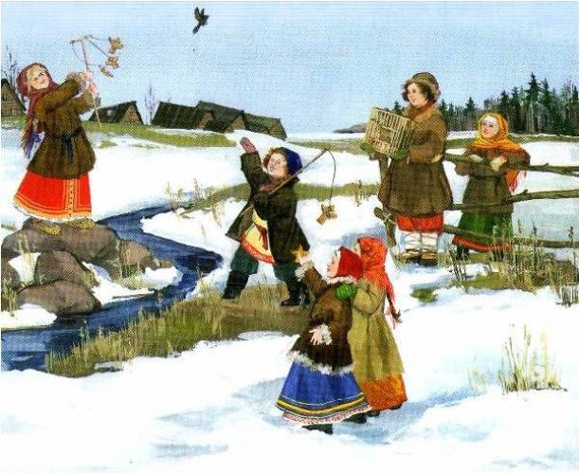

Консультация «Покормите птиц зимой»
Пришла долгожданная зима.
Птицы перелётные уже в дальних краях. Но есть птицы, которые остались зимовать с нами! Ворона, воробей, сорока, синица, голубь.
В нашей области в период зимних холодов обитают ещё и снегири, дятлы, поползни, совы. Сложнее всего нашим лесным друзьям найти еду именно зимой. Мы должны им помочь! Издавна повелось – подкармливать птичек в зимнее время. Они довольно скоро поняли, что возле городских домов можно найти еду. Поэтому с декабря по февраль лесные птицы обитают и около домов. Естественную предосторожность тормозит сильное жедание получить еду.
Чтобы помочь пернатым соседям нужно подготовить кормушки! И наиболее простая кормушка – маленькая доска с бортиками по краям. Это надо, чтобы еду не сдул ветер. Также в этих целях можно использовать и пакеты из-под молока, бутылки из пластика и т. д.
Лучше всего расположить свою кормушку около окна, так, чтобы она было доступна зрению ребёнка. Птицы запомнят, где устроена кормушка, если каждый день в одно время насыпать еду. Однако, если нарушить это правило, они, со временем, забудут, где их раньше кормили и прилетать не будут. Следите, чтобы в кормушке всегда было немного корма!
Давайте вместе им поможем – построим им своими руками маленькие птичьи столовые!

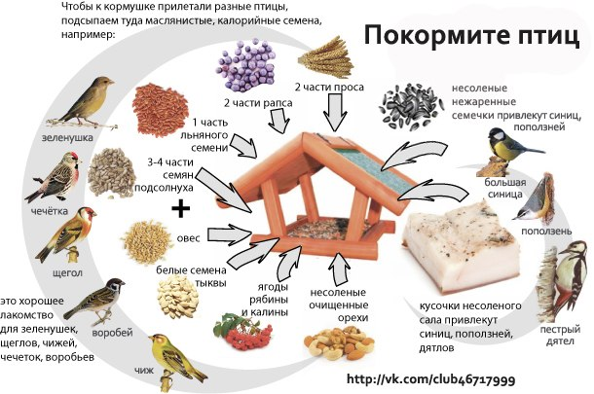

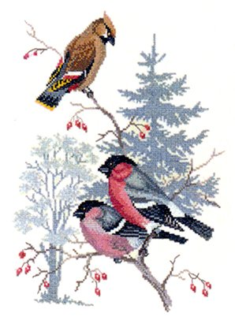

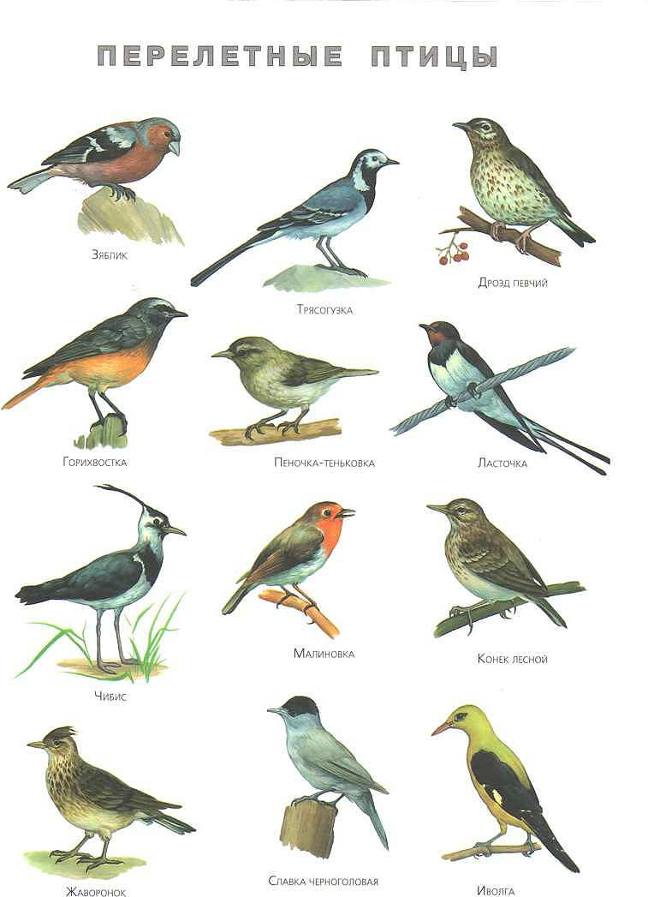

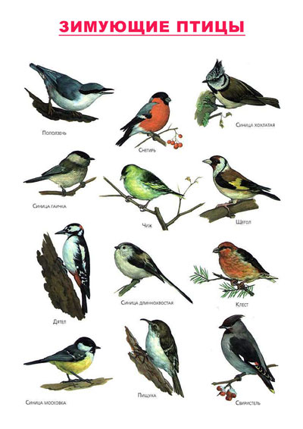

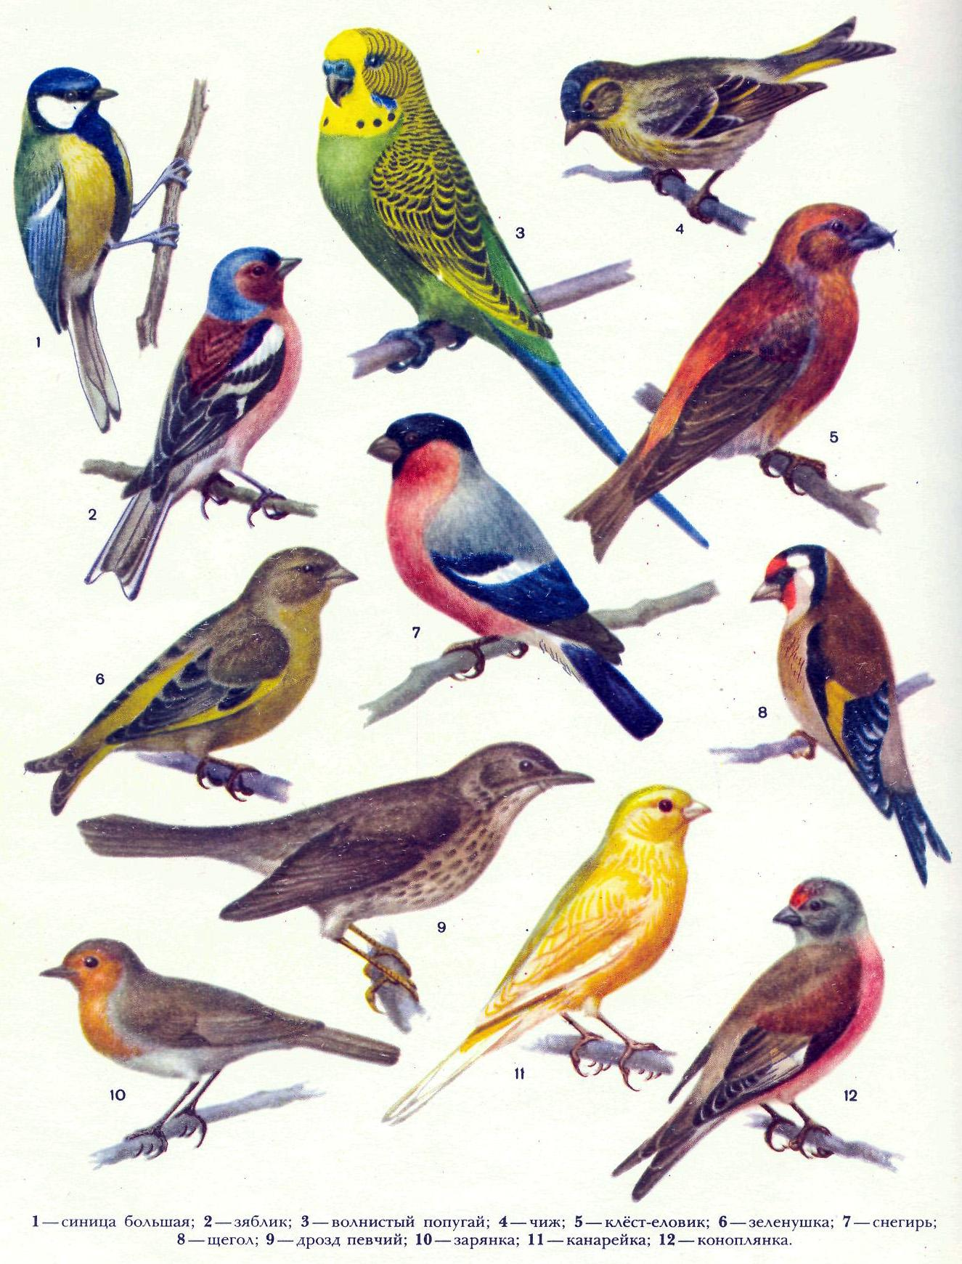

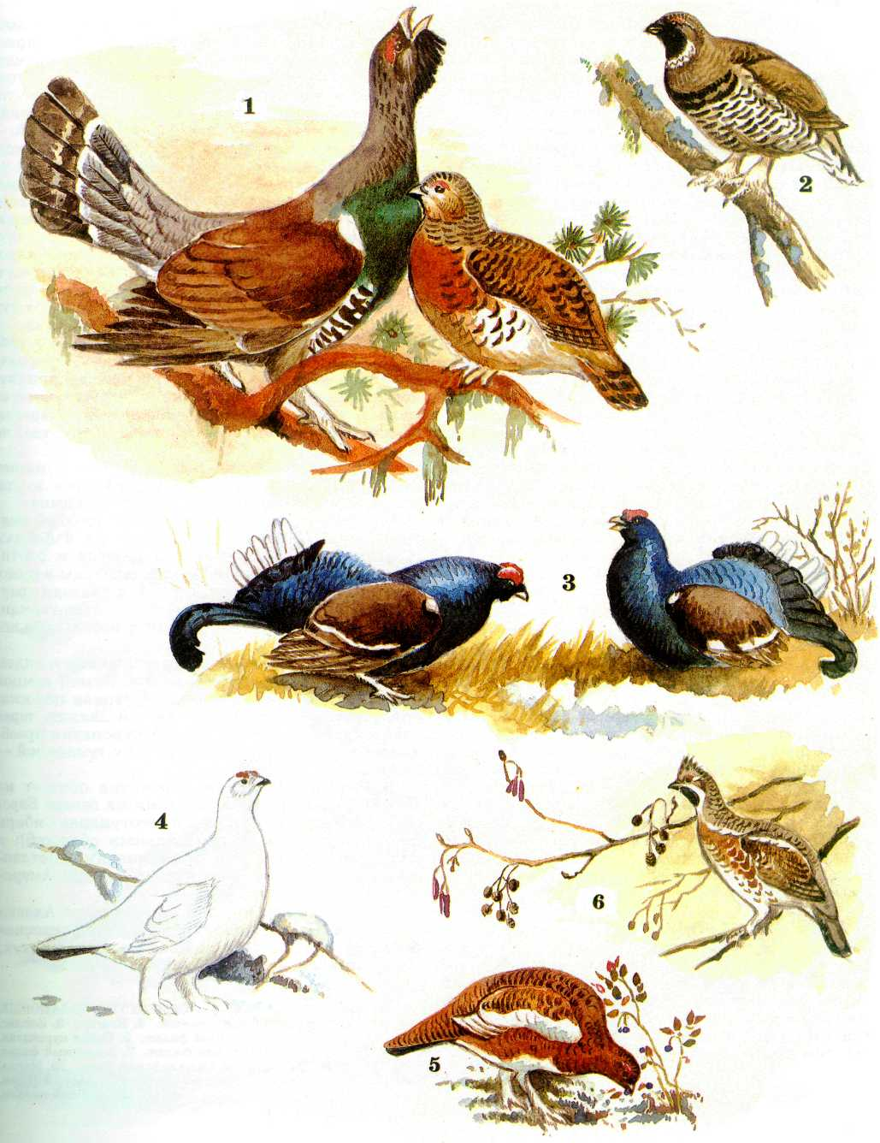

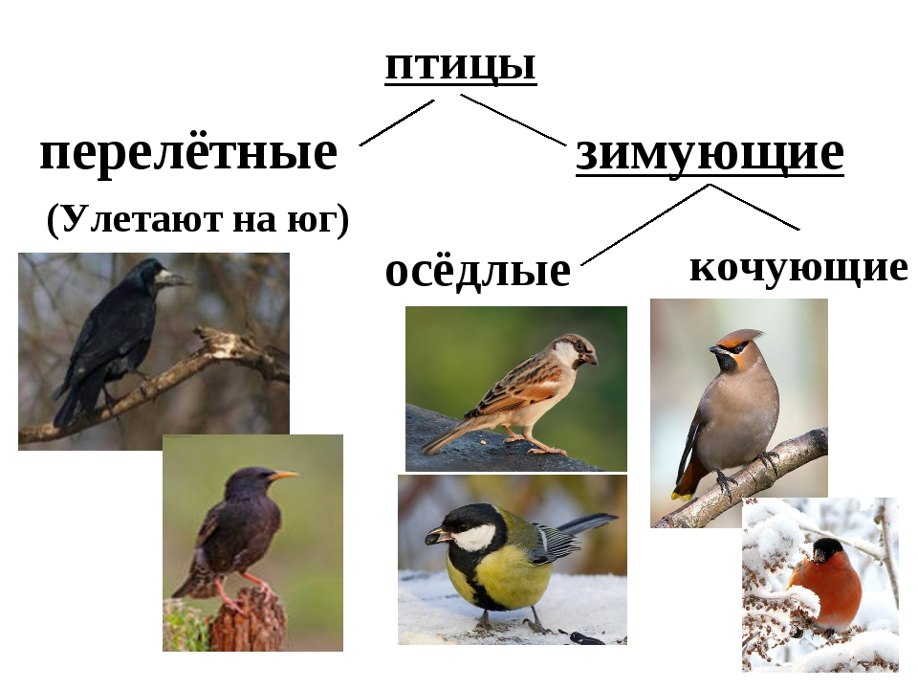

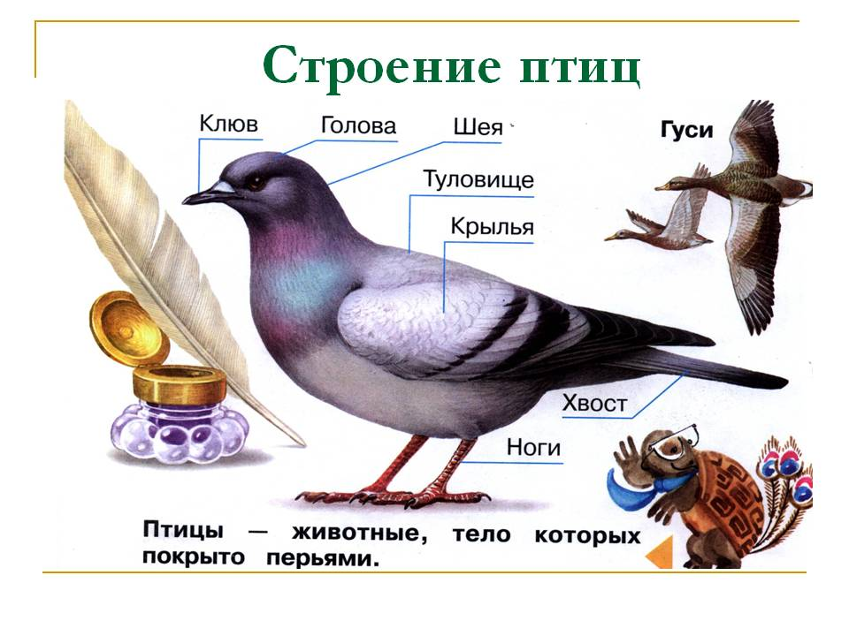

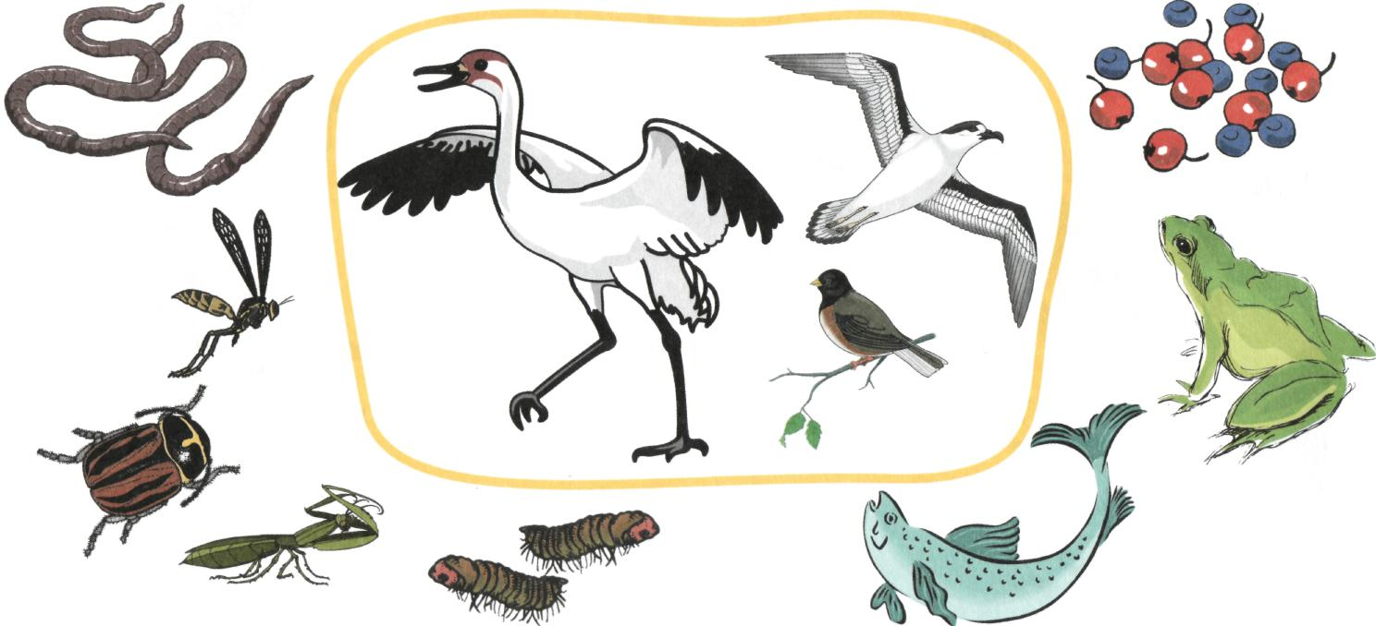

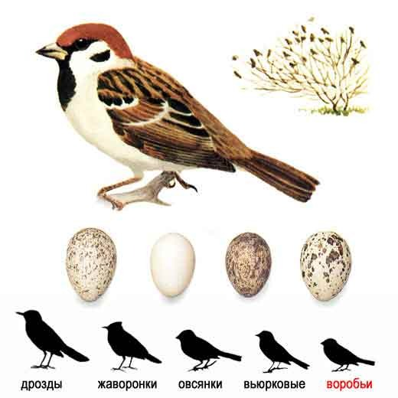

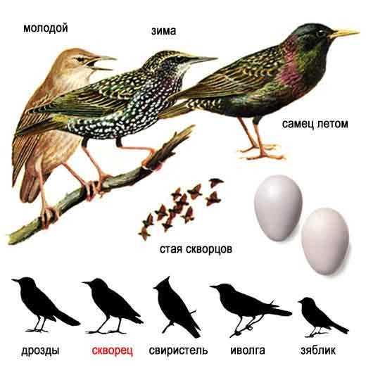

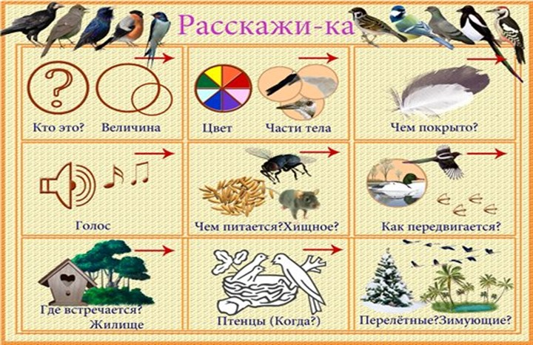

Художественная литература для детей.
1. И. Соколов-Микитов «Над болотом», «Цапля»
2. Н. Сладков «Птицы весну принесли», «Серьезная птица», «Кукушкины годы»
3. В. Чаплина «Прилетели грачи», «Птицы в нашем лесу»
4. В. Бианки «Мастера без топора», «Грачи открыли весну»
5. М. Пришвин «Говорящий грач»
6. В. А. Сухомлинский «Как воробушки ждали солнца»
7. К. Постельных «Журавли», «Стерх», «Иволга»
8. А. Прокофьев «Весенняя телеграмма», «Грачи»
9. А. Крылов «Кукушка и петух»
10. Н. Бацанова «Кукушка»
11. Г. Скребицкий «Лесной голосок»
12. ратья Гримм «Король дроздовик»
13. Р. н. с. Хитрая наука»
14. Сказка «Весна белого и синего цвета»
15. Б. Асаналис «Краски весны»
16. В. Стюарт «Весна пришла»
17. В. Флинт. «Птицы»
18. В. Пермяк «Птичьи домики»
19. В. Чаплина «Птицы в нашем лесу»
20. «Кукушка» ненецкая сказка
21. Я. Аким «Весна»
22. А. А. Плещеев «Ласточка», «Весна»
23. Г. Глухов «Птичьи хлопоты» .
24. словацкая сказка «У солнышка в гостях»
25. С. Есенин Белая береза»
26. С. Осипов «Птичья столовая».
27. Обработка С. Маршака «Ласточка проворная»
28. Н. Носов «Тук-тук-тук»
29. Н. Романова «Котька и птичка».
30. «Гуси Лебеди» р. н. с.

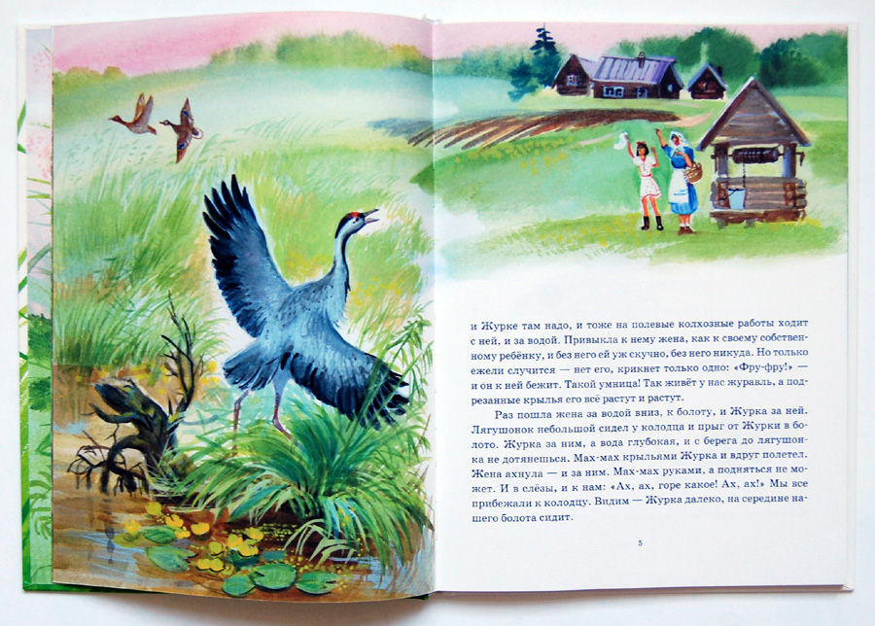

Список литературы
- Л. А. Мишарина Ознакомление детей дошкольного возраста с растительным и животным миром Прибайкалья / В.А. Горбунова, Л.А. Мишарина. – Иркутск: Изд-во Иркутск. Гос. пед. ун-та, 2007. – 296 с.
- В.Зотов «Лесная мозаика»
- Н. А. Кнушевицкая Стихи и речевые упражнения по теме «Птицы»
- Т. А. Шорыгина «Птицы. Какие они?»
- О. А. Скоролупова «Тематическое планирование образовательного процесса в ДОО»
- Владимирская, Л.А., От осени до лета: пособие. – Волгоград: Учитель, 2004. – 160.
- Интернет-источник: www. yandeks.ru

